G236鄱阳田畈街至县城段公路改建项目
预制雨水管道采购

招标文件

招标编号：G236鄱阳田畈街至县城段公路改建项目招字【2020】01号

招标人：江西省现代路桥工程集团有限公司

二〇二〇年七月

说 明
一、《G236鄱阳田畈街至县城段公路改建项目预制雨水管道采购招标文件》以相关法律、法规的规定等为依据，结合本项目的具体特点和实际需要编制而成。
二、本招标文件在“投标人须知前附表”和“评标办法前附表”中分别对“投标人须知”正文和“评标办法”正文进行了补充、细化；前附表未对正文进行补充、细化的，以正文为准；前附表中编列为不适用或不允许或不接受的条款（包括但不限于有关调价函、备选投标方案、联合体等规定）等,均不适用于本项目。
三、投标人应按本招标文件的要求认真编制投标文件，完整地响应招标文件的规定和内容，避免投标文件因不能通过评审而被拒绝。

注：
1、招标文件中提到的时间除有特别说明外，均指北京时间。
2、招标文件中提到的货币单位除有特别说明外，均指人民币元。
3、招标文件所指复印件均指彩色（黑白）复印件或彩色（黑白）扫描件（仅限正本），投标文件副本可以是正本的黑白复印件。

第一章 招标公告

G236鄱阳田畈街至县城段公路改建项目
预制雨水管道采购招标公告
1、招标条件
本项目G236鄱阳田畈街至县城段公路改建项目承包单位为江西省现代路桥工程集团有限公司，招标人为江西省现代路桥工程集团有限公司，本项目已具备招标条件，现对该项目预制雨水管道采购等进行公开招标。
2、项目概况与招标范围
2.1、工程名称：G236鄱阳田畈街至县城段公路改建项目
2.2、建设地点：上饶市鄱阳县
2.3、工程概况：
G236鄱阳田畈街至县城段改建工程路线起点位于国道G236桩号K326+935，路线自北向南，下穿九景衢铁路，途经田畈街、游城乡、高家岭镇、四十里街镇、三十里康村，终点位于国道G236桩号K366+776.954处，主线路线桩号范围（K332+214.572~K366+776.954），总长39.845Km，连接线桩号范围（LK0+000-LK2+964）。本项目的公路工程包含路基工程、桥梁工程、涵洞工程、路面工程、市政管线、交叉工程、安全设施及其他工程。
2.4、招标范围及标段划分
2.4.1本次招标范围为G236鄱阳田畈街至县城段公路改建项目预制雨水管道等的采购，直至竣工验收合格及整体移交、工程保修期内的缺陷修复和保修工作。
2.4.2本次招标内容主要为：雨水检查井、市政II级钢筋混凝土管、预制砼井筒及井盖，具体内容详见<投标报价清单>。
2.5、工程质量：达到国家施工验收规范标准合格及以上。
2.6、雨水管道涵预制工期及运输：签订合同开始1.5个月内完成。
2.7、技术要求：本项目采购的预制雨水管道为市政专用雨水管道、市政Ⅱ钢筋砼雨水管、预制砼井筒及井盖，施工以本项目雨水管道预制设计图纸为准，具体钢筋型号、砼、各项技术参数详见设计图纸。
2.8、施工工艺要求：投标人施工工艺及设备必须采用钢模、强制式自动称重计量砼搅拌机、蒸汽养生、钢筋制作机具、采用离心法旋转成型工艺等基本要求。
2.9、工程量：暂定总量为圆形检查井33个、方形检查井4个、市政Ⅱ钢筋砼雨水管2279米、井筒及井盖37 m，单、双蓖雨水口各90、44座，招标控制上限价为599450元（单价包含13%的增值税等税收），最终实际采购数量以实际招标人要求供应的数量为准。
3、投标人资格要求
3.1、本次招标要求投标人须具备独立法人资格，并在人员、设备、资金等方面具备相应的施工能力。
3.2、没有处于被责令停业，投标资格被取消，财产被接管、冻结、破产状态；
3.3、在最近三年内没有骗取中标和严重违约及所供材料没有出现重大质量问题；
3.4、生产规模：1、场地面积：大于等于10亩；2、旋滚机大于等于1台；3、搅拌机大于等于1台；4、蒸汽养生设备大于等于1台；5、5t以上龙门吊大于等于1台；6、配料机大于等于1台；7、生产能力每天不少于60m/天。
3.5、具备钢模、强制式自动称重计量砼搅拌机、蒸汽养生、钢筋制作机具、采用离心法旋转成型工艺；
3.6、法律法规规定的其他条件。
4、资格审查方式及评标办法
4.1、本项目采用资格审查，纸质评标。投标文件采用双信封密封，第一信封商务及技术文件，第二信封报价文件。开标现场先审查第一信封，随后资格审查合格的投标人递交第二信封，第一信封资格审查未通过的投标人不再递交第二信封。
4.2、本次招标办法采用合理低价法。经资格审查合格的投标人所报综合价若高于招标人底价视为放弃竞标，小于或等于招标人底价为有效报价。评标委员会根据有效报价的最低三家单位推荐为中标候选人，由最低报价投标人从低往高依次排名中标候选人；如各投标人报价均为同一价格或同一下浮率，则招标人在开标现场从评审合格的投标人中第一次随机抽取一名投标人为排名第一的中标候选人，第二次随机抽取一名投标人为排名第二的中标候选人，以此类推。开标结束。
5、招标文件的获取
5.1 报名方式：凡符合资格条件且有意参加本次预制雨水管道采购项目招标的的单位请凭法定代表人授权委托书及本人身份证及第5.4条要求携带的资料到江西省现代路桥工程集团有限公司工程合约部进行报名，并自行下载招标文件及相关资料。
5.2 报名时间：2020年07月20日至2020年07月24日，上午09：00-11:00，下午15:00-17:00。（北京时间，下同）。
5.3 报名地址：上饶市信州区吉阳中路62号江西省现代路桥工程集团有限公司。
5.4 获取招标文件需携带以下资料：
（1）营业执照（原件副本查验，复印件留存）；
（2）安全生产许可证（原件副本查验，复印件留存）；
（3）法定代表人证明或法人授权委托书，及本人身份证（原件查验，复印件留存）；
6、投标文件的递交及相关事宜
6.1、招标人不组织进行工程现场踏勘和召开投标预备会，投标人应自行对该项目的工程场地和相关的周边环境情况进行调查。
6.2、投标文件递交的截止时间（投标截止时间，下同）为2020年7月28日14时30 分，凡符合资格条件且有意参加本次预制雨水管道采购招标的投标人应于投标截止时间前将投标文件递交至江西省现代路桥工程集团有限公司一楼会议室参与开评标。
6.3、逾期送达或者未送达指定地点的投标文件，招标人不予受理。
6.4、有关本次招标的澄清和修改等补遗材料，将在上饶市交通建设投资集团有限公司、江西省现代路桥工程集团有限公司网上发布，请潜在投标人随时关注并及时下载有关补充材料，否则，由此造成的后果由投标人自负。
6.5、投标人如有疑问，应将疑问函件的电子文件（word版和带公章的扫描版）发送至电子邮箱78846853@qq.com，并电话告知招标人。
7、发布公告的媒介
7.1、本次招标公告同时在上饶市交通建设投资集团有限公司（http://www.jxsrjt.com/）、江西省现代路桥工程集团有限公司网上发布（http://www.jxxdlq.com/）。
8、联系方式
招 标 人：江西省现代路桥工程集团有限公司鄱阳分公司
地 址：上饶市鄱阳县
邮政编码： 334000
联 系 人：方先生
电 话：15079309796
传 真：0793-8216953

2020年7月 20日

第二章 投标人须知
投标人须知前附表

条款号 | 条 款 名 称 | 编 列 内 容
1.1.2 | 招标人 | 名称：江西省现代路桥工程集团有限公司鄱阳分公司  地址：上饶市鄱阳县  联系人：方先生  电 话 ：15079309796
1.1.4 | 项目名称 | G236鄱阳田畈街至县城段公路改建项目
1.1.5 | 建设地点 | 上饶市鄱阳县
1.3.1 | 招标范围 | 详见第一章《招标公告》
1.3.2 | 供货工期 | 详见第一章《招标公告》
1.3.3 | 质量要求 | 按《混凝土和钢筋混凝土排水管》GB/T11836-1999标准，采用离心式制管，同时需满足设计及规范要求。
1.3.4 | 安全目标要求 | 标段安全目标要求：平安工地、无伤亡事故
1.4.1 | 投标人资质条件、能力和信誉 | 3.1、本次招标要求投标人须具备独立法人资格，并在人员、设备、资金等方面具备相应的施工能力。  3.2、没有处于被责令停业，投标资格被取消，财产被接管、冻结、破产状态；  3.3、在最近三年内没有骗取中标和严重违约及所供材料没有出现重大质量问题；  3.4、生产规模：1、场地面积：大于等于10亩；2、旋滚机大于等于1台；3、搅拌机大于等于1台；4、蒸汽养生设备大于等于1台；5、5t以上龙门吊大于等于1台；6、配料机大于等于1台；7、生产能力每天不少于60m/天。  3.5、具备钢模、强制式自动称重计量砼搅拌机、蒸汽养生、钢筋制作机具、采用离心法旋转成型工艺；  3.6、法律法规规定的其他条件。  3.7、其他要求：符合招标文件的规定。
1.4.2 | 是否接受联合体投标 | 不接受

条款号 | 条 款 名 称 | 编 列 内 容
1.9.1 | 踏勘现场 | ☑ 不组织  □ 组织 踏勘集中时间：  踏勘集中地点：
1.10.1 | 投标预备会 | ☑不 召 开
1.10.2 | 投标人提出问题的截止时间 | 递交投标文件截止之日2天前
1.10.3 | 招标人网上澄清的时间 | 递交投标文件截止之日1 天前
1.11 | 分包 | 本项目不允许分包
1.12 | 偏离 | ☑不允许□允许
2.1 | 构成招标文件的其他材料 | 招标文件的澄清及修改的补遗文件
2.2.1 | 投标人要求澄清招标文件的截止时间 | 递交投标文件截止之日1天前
2.2.2 | 投标截止时间 | 详见第一章《招标公告》
2.2.3 | 投标人确认收到招标文件  澄清的时间 | 无需确认
2.3.2 | 投标人确认收到招标文件  修改的时间 | 无需确认
3.1.1 | 构成投标文件的其他材料 | 投标单位认为应递交的资料
3.2.1 | 工程量清单的填写方式 | 详见投标报价清单（招标人提供的工程量清单）
3.2.5 | 是否接受调价函 | 否
3.2.7 | 投标控制上限价 | 投标人在投标文件中按招标人提供的工程量清单（工程量、单价，工作内容、清单计量规则）填报投标报价，投标人填报的投标报价不得高于或低于要约价，不得对招标人提供的工程量清单作出任何修改，否则按废标处理。投标控制上限价为599450元。
3.3.1 | 投标有效期 | 自投标人提交投标文件截止之日起计算30天
条款号 | 条 款 名 称 | 编 列 内 容
3.4.1 | 投标保证金 | 投标保证金的金额：12000元  投标保证金的形式：银行转账  投标保证金到账截止时间:2020年7 月27日 16时00分  银行转账汇款单须注明：G236鄱阳田畈街至县城段公路改建项目预制雨水管道采购投标保证金  投标保证金递交的开户银行及账号如下：  账户名：江西省现代路桥工程集团有限公司  开户银行： 中国建设银行上饶市分行营业部  账号：3600,1350,1000,5000,6171  联系人：周先生 联系电话：15970311888
3.4.3 | 投标保证金的退还 | 招标人在中标通知发出后 5日内向中标候选人以外的其他投标人退还投标保证金，与中标人签订书面合同后5日内向其他中标候选人退还投标保证金。  投标保证金不计息。
3.5.2 | 近年财务状况的年份要求 | /
3.5.3 | 近年完成的公路施工项目的年份要求 | /
3.5.5 | 近年信誉情况的年份要求 | /
3.5.8 | 核查投标文件及相关材料 | 招标人将进一步核查投标人在投标文件中提供的材料，若在评标期间发现投标人提供了虚假资料，其投标将被否决；若在评标结果公示期间发现作为中标候选人的投标人提供了虚假资料，招标人有权取消其中标资格；若在合同实施期间发现投标人提供了虚假资料，招标人有权从工程支付款中扣除不超过10％签约合同价的金额作为违约金。
3.6 | 是否允许递交备选投标方案 | 不允许
3.7.3 | 签字或盖章要求 | 投标文件正本应用不褪色的材料书写或打印。  投标文件须逐页签字盖章，不得使用印章、签名章或其他电子制版签名代替。
3.7.4 | 投标文件副本份数及要求 | 纸质投标文件：正本一份、副本一份；
3.7.5 | 装订要求 | 投标文件的正本与副本分别装订成册，不得有活页或夹页。投标文件应按照规定的格式填报，否则招标人对由于投标文件装订松散、夹页、活页等将按形式评审不予通过处理。其纸张统一规定为A4格式。文件上必须列明投标投标人名称，项目名称。  本次招标采用双信封形式，第一信封商务及技术文件，第二信封报价文件，投标文件应单独密封包装。

条款号 | 条 款 名 称 | 编 列 内 容
4.1 | 投标文件的制作及封套上应载明的信息 | 1、投标人必须按招标文件规定的要求制作投标文件，以保证投标文件的有效性和保密性；  2、投标人制作的投标文件封套格式：  招标人名称：  招标人地址：  （项目名称）投标文件（商务及技术文件）或（报价文件）  投标人名称：  在2020年7月28日14时30分前不得开封
4.2 | 投标文件递交 | 1、投标人的投标文件应在招标公告规定的投标截止时间前递交到江西省现代路桥工程集团有限公司；  2、投标人所递交的投标文件不予退回；  3、逾期到达或者未到达交易中心的投标文件视为放弃本次投标；  4、在特殊情况下，招标人如果决定延后递交投标截止时间，应在原定投标截止时间 1天前，在上饶市交通建设投资集团有限公司（http://www.jxsrjt.com/）、江西省现代路桥工程集团有限公司网上发布（http://www.jxxdlq.com/）通知所有投标人延后投标截止时间 。在此情况下，招标人和投标人的权利和义务相应延后至新的投标截止时间。
5.1 | 开标时间和地点 | 开标时间：同投标截止时间  开标地点：江西省现代路桥工程集团有限公司
5.2.1 | 投标文件开标程序 | 1、投标人代表【指法定代表人或委托代理人】须在投标截止时间前到达开标会现场签到并递交投标文件以证明其准时出席（签到截止时间同投标截止时间，未按时签到并未递交投标文件的企业不予接收，视为自动放弃）；  2、宣布开标纪律；  3、宣布招标人代表、监标人等有关工作人员姓名；  4、宣布开标顺序；  5、检查投标文件递交到达情况；  6、公布投标人名称及其他内容，并记录在案，投标人代表、招标人、监标人、公证人（如有）等有关人员在开标记录上签字确认，投标人代表未签字确认的视为默认开标结果；  “资格审查”：由评委对各投标人资料进行审查（第一信封），审查合格的投标人进入“合理低价法”开标（第二信封）。  投标人代表现场共同检查第一信封商务技术文件及第二信封投标报价文件密封情况，并签字确认；当场开启第一信封审查相关资料，确认第一信封内文件满足要求后开启第二信封并宣读其报价，投标人应对开标情况签字确认，投标人报价高于招标人低价的，视为废标；评标委员会从资格审查合格的投标人的报价中在不高于招标人低价的情况下选取报价最低的三位作为中标候选人，由最低报价投标人从低往高依次排名中标候选人；如各投标人报价均为同一价格或同一下浮率，则招标人在开标现场从评审合格的投标人中第一次随机抽取一名投标人为排名第一的中标候选人，第二次随机抽取一名投标人为排名第二的中标候选人，以此类推。开标结束。  因故未能出席开标会的投标人，招标人将认为该投标人默认开标结果。招标人将在公示期结束后确定最终中标人。

6.1.1 | 评标委员会的组建 | 评标委员会构成：5人；
7.1 | 中标人的确定方法 | □随机抽取一名评审合格的中标人  招标人根据评标委员会的评标报告所推荐的中标排序人（共推荐三名）确定为中标人
7.3.1 | 履约担保 | 履约担保金额：同投标保证金，投标保证金自动转成履约保证金。
8.1 | 重新招标 | 有下列情形之一的，招标人将重新招标：  1、开标前，投标文件到达总份数不能满足三个，则重新 招标；  2、经评标委员会评审后否决所有投标的，则对该标段重新招标；  3、中标候选人均未与招标人签订合同的，则对该标段重新招标；  4、法律规定的其他情形。
8.2 | （投标报价文件）不参加评标基准价计算的情形 | （1）未在投标函上填写投标总价；  （2）投标报价高出招标人公布的招标人底价。
9.5 | 监督部门 | 监督部门：江西省现代路桥工程集团有限公司纪检监察室  电话：0793-8216981  邮政编码：334000
需要补充的其他内容
1.1 | 招标文件的组成  本款补充：  招标文件的澄清和修改内容将以编号的补遗书形式发布给投标人。补遗书作为招标文件的组成部分，对所有投标人均具有约束力。当招标文件、补遗书在同一内容的表述上不一致时，以最后发出的书面文件为准。
3.1 | 招标文件所指复印件均指彩色（黑白）复印件或彩色（黑白）扫描件（仅限正本），投标文件副本可以是正本的黑白复印件。
6.1 | 国家、江西省有关施工安全等管理方面的法律、法规及规章制度及有关部门等关于安全生产的管理规定是本项目合同条款构成内容，施工期间承包人必须严格执行。
7.1 | 特别提示：投标人必须认真解读本项目招标文件的所有内容，完全响应所有条款，如有异议，必须在招标文件发出后1天内向招标人提出，否则视同无异议。
投标报价 | 投标报价：  1.投标报价应按公开招标文件中相关附表格式填写。  2.投标人所投投标报价应为含税落地价。  3.本招标文件中所有对项目的描述及数量仅供投标单位在投标中参考，其目的是使投标单位对项目概况有一个相对充分的了解，实际的项目情况可能发生出入。因此，本招标文件中有关项目描述不能成为今后中标单位在合同实施过程中索赔及追加费用的依据。  4.除非本招标文件或补充通知另有规定，招标范围包括本须知所述的全部内容，以投标人提交招标人认可的单价金额为支付基础。  5.本合同实施过程中，招标人对由投标人的失误造成的漏项，不允许再补列，也不承担任何经济责任。  6.本项目合同实施过程中的一切风险，均由投标人考虑并承担。  7.投标期间发生的费用由投标人自行承担。
其他说明事项 | 1、投标人开标现场须查验的证明材料：  法定代表人身份证明及身份证或法定代表人授权委托书、委托人身份证；  注：1、投标人在开标现场须提交以上所有有关证书原件和材料原件（已注明网站截图、复印件和电子证件的除外）。所有复印件、网站截图和电子证件须加盖企业公章。如未提供上述证明材料的，视同投标单位放弃投标，取消投标资格。  2、投标人中标后在投标有效期内、与招标人签订合同前必须缴纳履约保证金，未在投标有效期内缴纳履约保证金，视为自动放弃中标人资格同时并没收投保保证金，同时排名第二的中标候选人递补为中标人，以此类推。如前三名均放弃中标资格，则没收投标保证金，重新招标。  4、项目实施工程中，承包人自觉接受项目主管部门的监督管理，遵守并执行项目主管 部门及业主单位的相关规章制度。  5、根据项目实况，按实际完成的工程量结算。

1.总则
1.1 投标人不得存在下列情形之一：
（1）为招标人不具有独立法人资格的附属机构（单位）；
（2）被责令停业的；
（3）被暂停或取消投标资格的；
（4）财产被接管或冻结的；
（5）在最近三年内有骗取中标或严重违约或重大工程质量问题的；
（6）涉及正在诉讼的案件，或涉及正在诉讼的案件但经审查委员会认定会对承担本项目造成重大影响；
（7）被省级及以上主管部门取消项目所在地的投标资格或禁止进入该区域公路建设市场且处于有效期内；
1.2费用承担
投标人准备和参加投标活动发生的费用自理。
1.3保密
参与招标投标活动的各方应对招标文件和投标文件中的商业和技术等秘密保密，违者应对由此造成的后果承担法律责任。
1.4语言文字
除专用术语外，与招标投标有关的语言均使用中文。必要时专用术语应附有中文注释。
1.5计量单位
所有计量均采用中华人民共和国法定计量单位。
1.6踏勘现场
1.6.1 投标人须知前附表规定：自行组织踏勘现场，招标人不组织投标人踏勘项目现场。
1.6.2 投标人踏勘现场发生的费用自理。
1.6.3 除招标人的原因外，投标人自行负责在踏勘现场中所发生的人员伤亡和财产损失。
1.6.4 招标人在踏勘现场中介绍的工程场地和相关的周边环境情况，供投标人在编制投标文件时参考，招标人不对投标人据此作出的判断和决策负责。
1.6.5 招标人提供的本合同工程相关参考资料，并不构成合同文件的组成部分，投标人应对自己对上述资料的解释、推论和应用负责，招标人不对投标人据此作出的判断和决策承担任何责任。
1.7分包
本项目严禁转包和分包。
1.8偏离
无偏离。
2.招标文件
2.1招标文件的组成
本招标文件包括：
（1）招标公告；
（2）投标人须知；
（3）评标办法；
（4）合同条款及格式；
（5）工程量清单；
（6）图纸（如有）；
（7）技术规范；
（8）投标文件格式；
根据本章第2.2款和第2.3款对招标文件所作的澄清、修改，构成招标文件的组成部分。
当招标文件、招标文件的澄清或修改等在同一内容的表述上不一致时，以最后发出的书面文件为准。
2.2招标文件的澄清
2.2.1 投标人应仔细阅读和检查招标文件的全部内容。如发现缺页或附件不全，应及时向招标人提出，以便补齐。如有疑问，应在投标人须知前附表规定的时间前以书面形式（包括信函、电报、传真等可以有形地表现所载内容的形式，下同），要求招标人对招标文件予以澄清。
2.2.2 招标文件的澄清将在投标人须知前附表规定的投标截止时间1天前以网上发布形式，但不指明澄清问题的来源。如果澄清发出的时间距投标截止时间不足1天，相应延长投标截止时间。
2.2.3 投标人在收到澄清后，应在投标人须知前附表规定的时间内确认已收到该澄清。
2.2.4 除非招标人认为确有必要答复，否则，招标人有权拒绝回复投标人在本章第2.2.1 项规定的时间后提出的任何澄清要求。
2.3招标文件的修改
2.3.1 在投标截止时间1天前，招标人可以补遗书形式修改招标文件，潜在投标人随时关注并及时下载有关补充材料，否则，由此造成的后果由投标人自负。如果修改招标文件的时间距投标截止时间不足1天，相应延长投标截止时间。
2.3.2 投标人收到修改内容后，应在投标人须知前附表规定的时间内确认已收到该修改。
2.4 招标文件的异议
投标人或其他利害关系人对招标文件有异议的，应在投标截止时间 2 日前以书面形式提出。招标人将在收到异议之日起 1 日内作出答复；作出答复前，将暂停招标投标活动。
3.投标文件
3.1投标文件的组成
3.1.1 投标文件应包括下列内容：
第一信封（商务及技术文件）：
（1）投标函及投标函附录
（2）授权委托书或法定代表人身份证明
（3）投标保证金
（4）承诺函
（5）其他资料
第二信封（报价文件）：
（1）已标价工程量清单
3.2投标保证金
有下列情形之一的，投标保证金将不予退还：
（1）投标人在规定的投标有效期内撤销或修改其投标文件；
（2）中标人在收到中标通知后，无正当理由拒签合同协议书或未按招标文件规定提交履约保证金；
（3）投标人不接受依据评标办法的规定对其投标文件中细微偏差进行澄清和补正；
（4）投标人提交了虚假资料。
3.3投标文件的编制
3.3.1 投标文件应按第九章“投标文件格式”进行编写，如有必要，可以增加附页，作为投标文件的组成部分。其中，投标函附录在满足招标文件实质性要求的基础上，可以提出比招标文件要求更有利于招标人的承诺。
3.3.2 投标文件应当对招标文件有关工期、投标有效期、质量要求、技术标准和要求、招标范围等实质性内容作出响应。
4.评标
招标人将在发布招标公告的网站公示各标段中标候选人，接受社会监督。
5.合同授予
5.1 评标结果异议
投标人或其他利害关系人对依法必须进行招标的项目的评标结果有异议的，应在中标候选人公示期间提出。招标人将在收到异议之日起 3 日内作出答复；作出答复前，将暂停招标投标活动。
5.2 中标候选人履约能力审查
中标候选人的经营、财务状况发生较大变化或存在违法行为，招标人认为可能影响其履约能力的，将在发出中标通知前提请原评标委员会按照招标文件规定的标准和方法进行审查确认。
5.3 中标结果公告
招标人在确定中标人之日起 3 日内，将在发布招标公告的网站公示各标段中标结果。
5.4 履约保证金
中标通知签发后5个工作日内，中标人应按投标人须知前附表规定的金额和招标文件第四章“合同条款及格式”规定的履约保证金格式向招标人提交履约担保。履约担保将在工程完工验收合格后退还给投标人。
中标人放弃中标，其投标保证金不予退还，给招标人造成的损失超过投标保证金数额的，中标人还应当对超过部分予以赔偿。
5.5 签订合同
5.5.1 招标人和中标人应当自中标通知发出之日起10天内，根据招标文件和中标人的投标文件订立书面合同。中标人无正当理由拒签合同的，招标人取消其中标资格，其投标保证金不予退还；给招标人造成的损失超过投标保证金数额的，中标人还应当对超过部分予以赔偿。
5.5.2发出中标通知书后，招标人无正当理由拒签合同的，招标人向中标人退还投标保证金；给中标人造成损失的，还应当赔偿损失。
5.5.3 合同协议书经双方法定代表人或其授权的代理人签署并加盖单位章后生效。发包人和中标人在签订合同协议书的同时需按照本招标文件规定的格式和要求签订廉政合同及安全生产合同，明确双方在廉政建设安全生产方面的权利和义务以及应承担的违约责任。
5.5.4 如果根据招标文件规定，招标人取消了中标人的中标资格，在此情况下按规定重新组织招标。
9.纪律和监督
9.1 对招标人的纪律要求招标人不得泄漏招标投标活动中应当保密的情况和资料，不得与投标人串通损害国家利益、社会公共利益或者他人合法权益。
9.2 对投标人的纪律要求
投标人不得相互串通投标或者与招标人串通投标，不得向招标人或者评标委员会成员行贿谋取中标，不得以他人名义投标或者以其他方式弄虚作假骗取中标；投标人不得以任何方式干扰、影响评标工作。
9.3 对评标委员会成员的纪律要求
评标委员会成员不得收受他人的财物或者其他好处，不得向他人透漏对投标文件的评审和比较、中标候选人的推荐情况以及评标有关的其他情况。在评标活动中，评标委员会成员不得擅离职守，影响评标程序正常进行，不得使用本招标文件“评标办法”没有规定的评审因素和标准进行评标。
9.4 对与评标活动有关的工作人员的纪律要求
与评标活动有关的工作人员不得收受他人的财物或者其他好处，不得向他人透漏对投标文件的评审和比较、中标候选人的推荐情况以及评标有关的其他情况。在评标活动中，与评标活动有关的工作人员不得擅离职守，影响评标程序正常进行。
9.5 投诉
投诉人和其它利害关系人认为本次招标活动不符合法律、行政法规规定的，可以自知道或应当知道之日起3日内向有关行政监督部门投诉。投诉应有明确的请求和必要的证明材料。
监督部门的联系方式见投标人须知前附表。
10.需要补充的其他内容
10.1 自下载招标文件之日起， 投标人应随时关注上饶市交通建设投资集团有限公司（http://www.jxsrjt.com/）、江西省现代路桥工程集团有限公司（http://www.jxxdlq.com/）网上的招标信息更新，以保证能及时下载招标文件的澄清或修改等信息。特别需要说明的是，招标人的各项通知、文件均通过网络发布，即默认为已送达投标人，若因投标人未及时上网查收等原因导致的不利后果由投标人自行承担。
需要补充的其他内容：见投标人须知前附表。

附表一：开标记录表
（项目名称）开标记录表
开标时间：年月日时分

序  号 | 投标人 | 送达情况 | 密封情况 | 投标  保证金 | 备注 | 签名
招标人代表： 记录人： 监标人：

附表二：开标记录表

（项目名称）（报价及工程量清单）
开标记录表

开标时间： 年 月 日 时 分

序号 | 投标人 | 送达情况 | 密封情况 | 投标报价  （元） | 是否与要约价一致 | 备注 | 签名
招标要约价 |  |  |  | 元

招标人代表： 记录人： 监标人：

附表三：问题澄清通知

问题澄清通知
编号：
（投标人名称）：

（项目名称）施工招标的评标委员会，对你方的投标文件进行了仔细的审查，现需你方对下列问题以书面形式予以澄清：

1.

2.

......

请将上述问题的澄清于年月日时前递交至（详细地址）或传真至（传真号码）。采用传真方式的，应在年月日时前将原件递交至（详细地址）。

（项目名称）施工招标评标委员会

招标人：（盖单位章）

年 月 日

附表四：问题的澄清

问题的澄清

编号：
（项目名称）施工招标评标委员会：
问题澄清通知（编号：）已收悉，现澄清如下：
1.
2.

.....

投标人：（盖单位章）
法定代表人或其委托代理人：（签字）

年 月 日

第三章 评标办法合理低价法
评标办法前附表
条款号 | 评审因素与评审标准
符合性评审 | 一、投标文件按照招标文件规定的格式、内容填写，字迹清晰可辨：  1、投标函按招标文件规定填报了项目名称、补遗书编号（如有）、工期等；  2、投标函附录的所有数据均符合招标文件规定；  3、按照招标文件规定的格式、内容编制了方案及相关图表；  4、投标文件组成齐全完整，内容均按规定填写。  二、投标文件上法定代表人或其授权代理人的签字、投标人的单位章盖章齐全，符合招标文件规定：  投标函及投标函附录、法定代表人身份证明及授权委托书、承诺函等投标文件格式中明确要求投标人法定代表人或其委托代理人签字之处，必须亲笔签名，不得使用印章、签名章或其他电子制版签名代替；明确要求投标人加盖单位章之处，必须加盖单位章。  招标文件页数在两页以上（含两页）的，必须逐页由投标人法定代表人或其委托代理人签名并加盖单位章。  三、投标人按照招标文件规定的金额、形式、时效和内容提供了投标担保：  1、投标担保金额符合招标文件规定的金额；  2、投标保证金采用电汇形式的，投标人在投标人须知前附表规定的时间之前，将投标保证金由投标人的基本账户一次性汇入招标人指定账户；  四、投标人法定代表人的授权代理人，需提交附有法定代表人身份证明的授权委托书，并符合下列要求：  授权人和被授权人均在授权书上亲笔签名，不得使用印章、签名章或其他电子制版签名代替。  五、投标人法定代表人若亲自签署投标文件的，提供了法定代表人身份证明，并符合下列要求：  法定代表人在法定代表人身份证明上亲笔签名，不得使用印章、签名章或其他电子制版签名代替。  六、投标文件载明的招标项目完成期限未超过招标文件规定的时限。  七、投标文件未附有招标人不能接受的条件。  八、投标文件正、副本数符合投标人须知规定。  九、承诺函：投标人应对“投标人资格要求3.1-3.3条”所要求的内容提供承诺函。  10、投标人预制场地和设备照片：投标人应对“投标人资格要求3.4-3.5条”所要求的内容提供照片。  投标文件未满足以上任一条件的，其投标视为无效，评标委员会将否决其投标。
投标报价评审 | 1、投标文件按照招标文件规定的格式、内容填写，字迹清晰可辨：  2、只有一个投标报价，不能提出选择性报价，且投标价响应招标要约价；  3、投标函填写的投标价大写金额与小写金额不一致，以大写金额为准。  4、投标人填报的投标报价不得高于招标控制上限价，不得对招标人提供的工程量清单作出任何修改。  投标文件未满足以上任一条件的，其投标视为无效，评标委员会将  否决其投标。

1.评标方法
1.1、本项目采用资格审查，纸质评标。
1.2、本次招标办法采用合理低价法。经资格审查合格的投标人所报综合价若高于招标人底价视为放弃竞标，小于或等于招标人底价为有效报价。评标委员会根据有效报价的最低三家单位推荐为中标候选人，由最低报价投标人从低往高依次排名中标候选人；如各投标人报价均为同一价格或同一下浮率，则招标人在开标现场从评审合格的投标人中第一次随机抽取一名投标人为排名第一的中标候选人，第二次随机抽取一名投标人为排名第二的中标候选人，以此类推。

2.评审标准
2.1初步评审标准
2.1.1 符合性评审标准：见评标办法前附表。
2.1.2 投标报价评审标准：见评标办法前附表。

3.评标程序
3.1初步评审
投标人有以下情形之一的，其投标作废标处理：
（1）串通投标或弄虚作假或有其他违法行为的；
（2）不按评标委员会要求澄清、说明或补正的。
3.2投标文件的澄清和补正
3.2.1在评标过程中，评标委员会可以书面形式要求投标人对所提交投标文件中不明确的内容进行书面澄清或说明进行补正。评标委员会不接受投标人主动提出的澄清、说明或补正。
3.2.2 澄清、说明和补正不得改变投标文件的实质性内容（算术性错误修正的除
外）。投标人的书面澄清、说明和补正属于投标文件的组成部分。
3.3.3 评标委员会对投标人提交的澄清、说明或补正有疑问的，可以要求投标人进一步澄清、说明或补正，直至满足评标委员会的要求。
3.3.4 凡超出招标文件规定的或给发包人带来未曾要求的利益的变化、偏差或其他因素在评标时不予考虑。
3.3 评标结果
评标委员会完成评标后，应当向招标人提交书面评标报告。

第四章合同条款及格式

附件一 合同协议书
预制雨水管道、井筒及井盖采购合同

需方单位（甲方）：江西省现代路桥工程集团有限公司鄱阳分公司

供方单位（乙方）：

因甲方建设G236鄱阳田畈街至县城段公路改建项目工程的需要，已接受乙方对该项目的竞标。双方本着平等互利，公平公正原则，进行了充分的友好协商，依据《中华人民共和国合同法》、《工程建设承包合同管理条例》的有关规定，结合本工程的具体情况，在遵守甲方与业主签订的工程承包合同及附件（称“主合同”）的前提下签订本合同。
第一条 供应材料名称、数量、价款 表一
序号 | 产品  名称 | 规格 型号(mm) | 计量单位 | 数量  （暂定） | 单价 (元/m) | 金额(元) | 备注
1 | 检查井 | 圆φ1000，壁厚200mm | 座 | 24
2 | 检查井 | 圆φ1250，壁厚200mm | 座 | 8
3 | 检查井 | 圆φ1500，壁厚200mm | 座 | 1
4 | 检查井 | 方φ1650*1650，壁厚180mm | 座 | 1
5 | 检查井 | 方φ1100*1300，壁厚180mm | 座 | 3
6 | 预制井筒及井盖 | φ700 | m | 37
7 | 双蓖雨水口 | φ1400*380*1000，壁厚130mm | 座 | 44
8 | 单蓖雨水口 | φ680*380*1000，壁厚120mm | 座 | 90
9 | II钢筋混凝土管子 | d1000，壁厚100mm | 米 | 138
10 | II钢筋混凝土管子 | d800，壁厚80mm | 米 | 528
11 | II钢筋混凝土管子 | d600，壁厚60mm | 米 | 1108
12 | II钢筋混凝土管子 | d400，壁厚40mm | 米 | 45
13 | II钢筋混凝土管子 | d300，壁厚30mm | 米 | 460
合计金额（人民币）： |  |  | 大写：  小写：￥ 元
1、上述单价不得因市场行情波动而变化,不可另行追加计算。
2、上述合同单价为供方供应到需方工地指定地点落地价（此单价包括但不限于材料费、场地费、预制养生费、装车费、运费（含通行费）、治超限载所增加的成本费、矿产资源税和各种管理费、利润及税金等）。需方工地指定地点卸车费由甲方负责。
4、本合同材料数量为暂定数量，总价为暂估价，甲方有权在任何情况下调整合同中各种规格材料计划和材料数量，以调整后的材料规格为准，最终结算数量按甲方实际签收到的数量为准。
5、采购雨水管道总数量不得超过清单计算数量，如超过需书面写明超清单数量原因上报集团公司审核，未上报集团公司审核集团公司将不予认可超出的数量且不予结算。如查出弄虚作假虚报数量结算，情节严重构成犯罪的移送司法机关处理。
第二条 预制雨水管道遵循的质量和技术标准要求
1、乙方必须遵守甲方与业主签订的主合同工程质量中的合同条款，按国家相关规范、甲方提供的设计图纸和技术规范要求严格控制雨水管道预制质量，满足业主、监理工程师及甲方管理人员的指令及要求，并提供质量合格证。乙方应配合第三方检测单位进行检测并认可第三方检测单位检测的结果。
2、甲方对产品的质量要求不限于施工前后的任何时间内及在工程完工后的保修期内，在使用过程中发现质量缺陷的预制雨水管道，在甲方提出质量异议后应立即予以无偿更换。乙方并应赔偿因质量问题给甲方及工程造成的一切损失。
3、乙方必须采用钢模、强制式自动称重计量砼搅拌机、蒸汽养生设备等设备设施预制雨水管道。
第三条、 交货时间、地点及方式：
1、交货时间（包括每批雨水管道交货时间和数量的约定）： 总交货时间以合同签订时间1.5个月内供应完成，具体时间以甲方下达的雨水管道供货计划通知为准 。
2、交货地点：G236鄱阳田畈街至县城段改建项目工地甲方指定地点 。
3、交货方式：按下列第（ ①）种方式进行：
①乙方送货； ②甲方自提自运。
第四条 验收：
1、交货数量检验：乙方供应的预制雨水管道应运至甲方指定的卸落地点清点数量。将入库单交于甲方验收人员。在预制雨水管道验收过程中，甲方验收人员应严格按照该预制雨水管道的质量技术要求进行验收核查。由甲方验收人员在入库单上签署验收意见并署名交于乙方。
2、交货质量检验：
1)甲方有权对进场的预制雨水管道进行各种形式的检验，乙方必须充分配合并接受检查结果。
2)乙方必须在交货前对预制雨水管道的品质、规格等作细致的检验，运送到工地现场卸车后，如发现其技术规格、性能与合同或甲方发出的供货单上的规格不符，质量低劣（本工程实行预制现场抽查制和到场破坏性检查制）及受损坏（包括外观、性能等方面）等情况，应按以下情况分别处理：
①预制雨水管道的种类、规格、质量登记等与要求不符（包括损坏），甲方拒绝接收，乙方接到通知后24小时内自费运出施工现场并重新供货，如因此造成延期交货的，按本合同有关条款承担违约责任。
②由于供应数量较大，甲方对雨水管道检测也只能进行抽检，不可能全面检测到位，经甲方检验通过之后在施工过程或由于雨水管道原因引起的工程质量问题时，一旦经过业主、监理或专业检测机构测验确认，其雨水管道的确存在质量问题时，由此造成的质量事故及其它损失责任，由乙方承担，同时追究违约责任。
3)乙方负责提供给甲方所需材料的质量证明书、合格证、检测报告（甲方有权对所采购的材料进一步检测），且材质证明书内容要和现场进料单及标牌所标明内容相对应。乙方所提供的验证资料必须齐全、真实、有效，随货同行。
3、交货依据：甲方指定的质量认可代表和数量认可代表共同确认的入库单作为乙方供货价款的唯一指定结算依据。
第五条 结算与付款方式
1、结算方式：双方约定每月月底最后一日为材料数量结算日。乙方凭甲方材料人员签字出具的入库单，与甲方材料部、财务部核对当月采购总量，并在甲方付款前按双方核对确认的数量开具发票给甲方。
2、付款方式：按甲方相关规定办理支付手续。甲方在收到业主计量款（或材料预付款）后七天内办理支付手续，乙方开具专用增值税税票后，甲方支付乙方供货款的80%，待雨水管道供应全部完成后再支付至供货款的97%，剩余3%作为质保金，待工程交工验收后付清。
3、乙方凭税务局开具的增值税专用发票等税票与甲方进行工程结算（数量、单价应与实际进货数量、单价一致），增值税专用发票税率为 13 ％，税目名称为“ *非金属矿物制品*水泥雨水管道涵 ”。若乙方提供的增值税专用发票税率低于或高于本款规定的增值税专用发票税率，则甲方与乙方结算时，甲方仅增加或扣减乙方增值税专用发票税率差值的金额（双方依据增值税专用发票的实际税率调整清单单价，签订补充合同），开具增值税专用发票所需缴纳的其它一切税费均由乙方自行承担。甲方在收到乙方正式专用增值税税票后向乙方支付价款；如乙方未按要求提供国家规定的正式专用增值税税票、及拒绝甲方按国家规定代扣税金，甲方有权拒绝支付任何价款，且不因此承担任何违约责任，亦不承担因此原因所引起的任何资金利息。
3.1乙方应积极协助甲方在税法规定期限内办理有关的进项税额的认证申办手续。乙方开具的增值税专用发票在送达甲方后如发生丢失、灭失，乙方应按照税法规定和甲方的要求及时向甲方提供该发票的存根联复印件，以及乙方所在地主管税务机关开具的《丢失增值税发票（专用发票）已报税证明单》，如因乙方拒绝履行配合义务，造成甲方经济损失的，应由乙方承担。
3.2在涉及到材料质量问题的退货行为时，如果退货行为涉及到开具红字增值税专用发票的行为，乙方应当履行相关协助义务。
3.3在本合同发生变更涉及增值税专用发票记载项目发生变化时，如果甲方取得增值税专用发票尚未认证抵扣，乙方应于专用发票认证期限内办理红字增值税专用发票开具申请，并重新开具增值税专用发票。如果原增值税专用发票已经抵扣，乙方就合同增加的金额补开增值税专用发票，就减少的金额甲方负责办理红字增值税专用发票开具申请，乙方开具红字增值税专用发票。
3.4乙方应提供真实、有效、合格的增值税专用发票，如乙方提供虚假或虚开的增值税专用发票，甲方有权拒收或退回，乙方应负责无偿更换，并自行承担相应法律责任。由此造成甲方无法及时认证、抵扣税款等情形的，乙方需向甲方承担赔偿责任包括但不限于税款、滞纳金、罚款及相关损失等。
4、在合同签约时，乙方对本工程的资金支付情况已作充分了解。乙方同意甲方按照业主资金到位情况给予结算款的支付，并共同承担资金风险。
第六条 双方权利与义务
1、本合同一经签字生效，即视为乙方在签订合同之前已对施工现场和周围环境以及相关资料进行了详细、认真的察看和核查，并熟悉了甲方、监理及业主对该工程的全部管理方式及各种要求，取得了可能对本工程有影响或起作用的风险、意外等必要资料。
因此认为，乙方已将各种不利因素（工期延长或延误、资金支付不及时、材料涨价、天气异常、当地村民或其他方的干扰等）对工程的影响已在单价中予以充分考虑并已接受并愿意承担，在合同执行过程中或最终结算时不得对上述问题提出费用补偿。并承诺在合同实施过程中服从甲方的管理，根据业主、监理及甲方要求，确保组织相应的材料进场，合理编排施工计划，并按业主、监理和甲方的要求不断调整，按时、按质、按量完成施工任务。
2、甲方有权根据项目施工总工期、阶段施工目标要求及业主、监理工程师的指令要求，结合乙方供货协议规定的目标总量，向乙方下达正式、合理的分期、分阶段的雨水管道供应计划，乙方应无条件接受并完成甲方下达的生产任务。若乙方未能实现该期或该阶段甲方指定的生产目标，甲方将无条件削减与乙方签订的合同数量，乙方并赔偿因 “生产目标”未达到造成甲方所受到的全部经济损失（含甲方为完成生产目标临时高价采购材料的价格差），由此对乙方造成损失及不良影响的，乙方自行负责。
3、乙方应根据甲方的雨水管道总用量情况进行生产备料，要确保甲方的施工进度使用。乙方要合理安排产量、储存量，并自备好储料场地，充分保证雨水管道的供应。且乙方应有应对施工高峰期和汛期等的措施。
4、乙方在雨水管道的生产及运输过程中应严格遵守安全生产操作规程、交通部门及其他有关规定，办理各种保险手续，确保安全生产。如有安全事故发生的，一切安全事故责任均由乙方自负，甲方不负任何安全责任。同时乙方还应积极协调地方各部门关系，并自行解决雨水管道生产及运输期间可能出现的各类矛盾及问题。同时，乙方应加强内部管理，尊重地方风俗习惯，文明施工。乙方派入施工现场的作业及运输等机动车辆必须是取得合法手续的车辆，且手续齐全，年检合格，机动车辆要求必须投保强制性保险和第三责任险（100万元以上），相关票据项目部原件验证后复印件留存项目部。每辆车必须有1名（连续施工时必须配备2名）以上合格的驾驶员，驾驶员持正式有效执照，身体健康，能胜任工地运输、机械操作工作。
5、乙方在运输过程中应做好防尘环保措施。同时加强运输过程中的安全管理工作，杜绝疲劳驾驶、酒后驾驶，确保安全运输。
6、乙方在运输过程中，由于车辆故障或其他原因，未将雨水管道运到甲方指定堆放地点，甲方一律不予验收；乙方不得对甲方验收人员进行纠缠和威胁，否则一经发现，甲方将无条件终止与乙方的合同，并将对乙方采取相应处罚措施。由此造成的一切后果由乙方承担。
7、在业主或其上级管理部门的工程质量、进度、管理等综合方面的检查中，若抽检发现已进场雨水管道不合格，乙方应无条件将不合格的雨水管道清除出场，因此造成的罚款，甲方将按其罚款的2倍扣除乙方的雨水管道结算款；因雨水管道质量问题造成工程返工、改建、逾期交付的，由此造成的一切损失概由乙方负责。
8、乙方进入甲方现场人员必须听从甲方管理人员的管理，进场车辆必须听从调度，遵守甲方现场文明工地等有关管理制度，对不听从甲方管理的人员、车辆，甲方有权清理出场，由此影响施工所造成的一切损失由乙方承担责任。
9、甲方应按时与乙方做好雨水管道供应的结算及支付工作，以便乙方能够更有力地进行生产组织。
第七条 违约责任
1、甲、乙双方应严格履行合同规定的各项条款，如合同一方违约，由违约方承担责任，并参照合同法及双方商定的有关条款赔尝经济损失。
2、乙方将本合同标的再次转让、分包或在合同执行过程中，停止供货并将产品出售给其它购货单位。甲方可单方面终止本合同，并扣除乙方结算款的5％作为违约金。
3、在雨水管道供应过程中不得以任何理由作出提价和其他要求，否则造成的一切损失由违约方承担。
4、在雨水管道供应过程中，甲方向乙方支付的材料款应做到专款专用，乙方及时支付自身各类款项、工资。不得挪作他用，甲方随时有权监督并调查乙方所获款项的具体使用情况，如发现乙方挪用资金，则甲方有权对乙方处以挪用资金5％作为违约金。
5、雨水管道交货时间延误或雨水管道质量达不到规定要求，而乙方又无积极措施确保按合同约定时间交货，或无力按约定质量标准交货的，乙方应承担违约责任，每超过1天处以合同价1‰的罚金，拖延损失罚金将不超过合同总价格的20％，且甲方有权单方面终止合同，乙方须负责赔偿由此造成甲方全部的经济损失。
6、乙方不能全部或不能部分交货的属违约，乙方应向甲方赔偿按不能交货部分的价值的1.2倍金额作为违约金。
7、乙方由于非甲方的其他原因使合同无法履行的行为，属于违约，乙方应承担违约给甲方造成的损失。
8、乙方违约后，甲方要求乙方继续履行合同时，乙方承担上述违约责任后仍应继续履行合同。
9、乙方罚款或违约金，甲方有权直接从结算款中扣除。
第八条 解除合同的条件
1、甲、乙双方协商一致；
2、因不可抗力致使不能实现合同目的的；
3、在履行期限届满之前，乙方明确表示或以自己的行为表明不履行或延迟履行主要义务的；除赔偿违约损失外还可解除合同；
4、乙方其他违约行为致使不能实现合同目的的；
5、乙方其他违法行为已影响合同履约的。
6、如甲方与业主签订的总承包合同以任何理由终止，则甲方应在此后的任何时间以书面形式通知乙方立即终止本合同，乙方必须无条件接受。
第九条 解决争议的方式
1、双方约定，在履行合同过程中发生争议，双方协商解决或者调解不成时，按下列方式解决争议：依法向上饶仲裁委员会申请裁决。
2、为了防止乙方利用诉讼保全措施，通过故意抬高诉讼或仲裁金额，来查封或冻结甲方财产，所以双方特别约定：乙方通过诉讼或仲裁解决纠纷时如提出诉讼保全，应提供全额的货币资产担保或合法有效的且没有抵押的不动产担保，如保全的金额超过了最终生效裁决所确认的金额，则乙方应从查封或冻结之日起，每一天按照超过金额的1％计算并向甲方支付赔偿金。
第十条 其它条款
1、乙方车辆及雨水管道在运输途中及到达甲方现场后应遵守国家和地方现行的有关环境保护、职业健康、交通和安全的法律、法规。
2、乙方在施工现场应遵照甲方现行的一体化管理体系程序文件规定，实现施工范围内的质量、环境与职业健康安全目标（指标）达到规定要求。
3、本合同的未尽事项，必要时由甲、乙双方另订补充合同，经签字盖章后与本合同具有同等法律效力。
“补充合同”定义：本合同执行过程中，如有不明确的地方或施工现场情况发生巨大变化导致本合同履行困难，甲乙双方经协商后另行签订补充合同明确双方的权利、义务，但该补充合同不能与本合同基本原则、精神相违背，只能对合同不明确的地方进行细化或因现场情况发生巨大变化而受影响部分进行细微调整，该补充合同和本合同为一个统一整体，共同构成双方权利、义务。
4、本合同自双方代表签字，加盖双方公章后生效。在甲方付清乙方所有应付材料款时，本合同终止。
5、本合同附件：乙方石料场《营业执照》、《安全生产许可证》、法人或授权人身份证复印件。
6、本合同一式 肆 份，甲方叁份，乙方壹份。
(以下无正文)

甲方（盖章）：江西省现代路桥工程集团有限公司鄱阳分公司
法定代表人或授权委托人： 电话：

乙方（盖章）：
法定代表人或授权委托人： 电话：
开户银行：
开户名： 帐号：
身份证复印件：

_________年_____月_____日

签订地点： 江西省上饶市鄱阳县

附件二 廉政合同
工程建设廉政合同

根据交通部《关于在交通基础设施建设中加强廉政建设的若干意见》以及有关工程建设、廉政建设的规定，为做好 合同段项目工程建设中的党风廉政工作，保证工程建设高效优质，保证建设资金的安全和有效使用以及投资效益， ××合同段项目经理部（以下称“甲方”）与______________（以下称“乙方”），特订立如下合同。
第一条、甲乙双方的权利和义务
- 严格遵守党和国家有关法律法规及交通部的有关规定。
- 严格执行本项目管理系统合同协议书，自觉按合同办事。
- 双方的业务活动坚持公开、公正、诚信、透明的原则（除法律认定的商业秘密和合同文件另有规定之外），不得损害国家和集体利益，违反工程建设管理规章制度。
- 建立健全廉政制度，开展廉政教育，设立廉政告示牌，公布举报电话，监督并认真查处违法违纪行为。
- 发现对方在业务活动中有违反廉政规定行为，有向其上级有关部门举报、建议给与处理并要求告知处理结果的权利。
第二条、甲方的义务
- 甲方及其工作人员不得索要或接受乙方的礼金、有价证券和贵重物品，不得在乙方报销任何应由甲方或个人支付的费用等。
- 甲方工作人员不得参加乙方安排的超标准宴请和娱乐活动；不得接受乙方提供合同之外的通讯工具、交通工具和高档办公用品等。
- 甲方及其工作人员不得要求或者接受乙方为其住房装修、婚丧嫁娶活动、配偶或子女外的工作安排以及出国出境、旅游等提供方便等。
- 甲方及其工作人员的配偶、子女不得从事与工程有关的工程分包项目。
第三条、乙方义务
- 乙方不得以任何理由向甲方及其工作人员行贿或馈赠礼金、有价证券、贵重礼品。
- 乙方不得以任何名义为甲方及其工作人员报销应由甲方单位或个人支付的任何费用。
- 乙方不得以任何理由安排甲方工作人员参加超标准宴请及娱乐活动。
- 乙方不得为甲方单位和个人购置或提供合同之外通讯工具、交通工具和高档办公用品等。
第四条、违约责任
- 甲方及其工作人员违反本合同第一、二条，按管理权限、依据有关规定，给与党纪、政纪或组织处理；涉嫌犯罪的移交司法机关追究刑事责任，给乙方造成经济损失的，应予以赔偿。
- 乙方以及工作人员违反合同第一、三条，依据有关规定，给与党纪、政纪或组织处理；给甲方单位造成经济损失的，应予以赔偿，情节严重的，乙方三年内不得参与甲方总公司的项目施工。
第五条、双方约定：本合同由双方或甲方上级单位的纪检监察机关负责监察执行。由甲方或
甲方上级单位的纪检监察机关约请乙方纪检监察机关，对本合同执行情况进行检
查，提出在本合同规定范围内的裁定意见。
第六条、本合同有效期为甲乙双方签署之日起至该工程项目竣工验收后止。本合同作为本项
目合同协议书的附件，与本项目合同协议书具有同等的法律效力，经合同双方签署立即生效。
第七条、本合同一式两份，甲、乙双方各执一份。

甲 方： 乙 方：

年 月 日 年 月 日

附件三 安全生产合同
安全生产合同

甲方： 江西省现代路桥工程集团有限公司鄱阳分公司
乙方：
为保证在本工程项目的实施过程中创造安全、高效的施工环境，切实搞好本项目的安全生产管理工作，经协商一致，双方特签订本安全生产合同：
一、甲方职责
1、严格遵守国家有关安全生产法的法律法规，认真执行工程施工合同中的有关安全要求。
2、按照“安全第一、预防为主”和坚持“管生产必须管安全”的原则进行安全生产管理，做到生产与安全同时计划、布置和检查。
3、定期或不定期召开安全调度会，及时传达有关安全生产的文件精神。
4、定期或不定期组织对乙方施工现场安全生产检查，监督乙方及时处理发现各种安全隐患。
5、成立本项目安全生产组织管理体系，切实制定详细的安全生产管理的考核细则、奖罚细则标准，促使安全生产管理工作落到实处。
6、制定完善的适用本项目的各项安全生产管理制度、规定要求，并传达下发到乙方。定期或不定期组织安全生产技术知识业务培训教育，做好详细的安全技术交底工作。
二、乙方职责
1、严格遵守国家有关安全生产法的法律法规、交通部颁发的现行《公路工程施工安全技术规程》、《公路筑养路机械操作规程》及《爆破安全规程》等有关安全生产的规定，认真执行工程施工合同的有关安全要求；
2、坚持“安全第一、预防为主”和 “管生产必须管安全”的原则”，加强安全生产宣传教育，建立安全管理制度，配备至少一名或多名专职安全员，做到生产与安全同时计划、布置和检查；
3、乙方在任何时候都应采取各种合理的预防措施，防止其员工发生任何违法、违禁、暴力或妨碍治安的行为；
4、乙方参加施工的人员必须接受安全技术教育，任何工程项目开工前，乙方均应向其工作人员做好详细的安全技术交底，熟知和遵守本工种的各项安全技术操作规程，安全技术考核合格者方能上岗操作。对于从事电气、起重、电焊、爆破、潜水、瓦斯检测和高空作业等特殊工种的人员，获得《安全操作合格证后》，方能持证上岗。如施工现场发现无证操作现象，承包单位负责人必须承担一切责任损失和经济处罚；
5、对于易燃、易爆物品除应专门妥善按物品性能保管外，还应配备足够的消防设施，乙方不得将上述物品随意堆放、给予、易货或转让他人；
6、对于甲方安设在本合同施工地段的安全标志、标牌等，乙方应妥善保管，如有损坏和遗失，乙方应修复和赔偿。
7、操作人员上岗必须按规定穿戴防护用品，否则不得上岗；
8、所有施工机具设备和高空作业的设备均应定期检查，并有安全员的签字，保证其处于完好状态，不合格的机具、设备和劳动保护用品严禁使用；
9、乙方必须根据本工程的特点，制定本工程施工中的安全事故应急救援预案；如发生安全事故，应按照《国务院关于特大安全事故行政责任追究的规定》以及其它规定，及时上报有关部门，并坚持“三不放过”的原则严肃处理相关责任人；
10、乙方必须随时接受甲方专职安全员的安全检查，并及时进行整改、消除安全隐患。
11、由乙方原因造成的一切事故或造成人员的伤、残、亡以及财产等任何损失，均由分包方自行处理。上报所属劳动部门，并承担经济和法律方面的责任，承包方不承担任何责任。
三、违约责任
如因甲方或乙方违约造成安全事故，将依法追究责任。
本合同作为施工合同的附件，一式四份，甲方三分，乙方一份。本合同自双方签字之日起生效，至工程竣工验收后失效。

甲方（盖章）： 乙方（盖章）：

合同签订地点： 合同订立时间： 年 月 日

第五章 报价一览表
项目名称： G236鄱阳田畈街至县城段公路改建项目 单位：人民币
材料名称 | 型号规格 | 单位 | 出厂价 | 运费 | 税费 | 综合单价 | 数量 （暂定） | 金额
检查井 | 圆φ1000，壁厚200mm | 座 |  |  |  |  | 24
检查井 | 圆φ1250，壁厚200mm | 座 |  |  |  |  | 8
检查井 | 圆φ1500，壁厚200mm | 座 |  |  |  |  | 1
检查井 | 方φ1650*1650 壁厚180mm | 座 |  |  |  |  | 1
检查井 | 方φ1100*1300 壁厚180mm | 座 |  |  |  |  | 3
井筒 | φ700 | m |  |  |  |  | 37
双蓖雨水口 | φ1400*380*1000 壁厚130mm | 座 |  |  |  |  | 44
单蓖雨水口 | φ680*380*1000 壁厚120mm | 座 |  |  |  |  | 90
II钢筋混凝土管子 | d1000，壁厚100mm | 米 |  |  |  |  | 138
II钢筋混凝土管子 | d800，壁厚80mm | 米 |  |  |  |  | 528
II钢筋混凝土管子 | d600，壁厚60mm | 米 |  |  |  |  | 1108
II钢筋混凝土管子 | d400，壁厚40mm | 米 |  |  |  |  | 45
II钢筋混凝土管子 | d300，壁厚30mm | 米 |  |  |  |  | 460
最短供货期 | 天 | 售后服务承诺
付款方式：
备注：以上材料报价为到工地落地价，含材料费、场地费、预制养生费、装车费、运费（含通行费）、治超限载所增加的成本费、矿产资源税和各种管理费、利润及税金等全部费用。
我公司提供税率为13%，税名为*非金属矿物制品*水泥雨水管道涵的增值税专用发票。并承诺一年内不予以调价。
投标人（加盖公章）： 投标人法定代表人或者被授权代表：（签字）
时间： 年 月 日

第六章 图纸

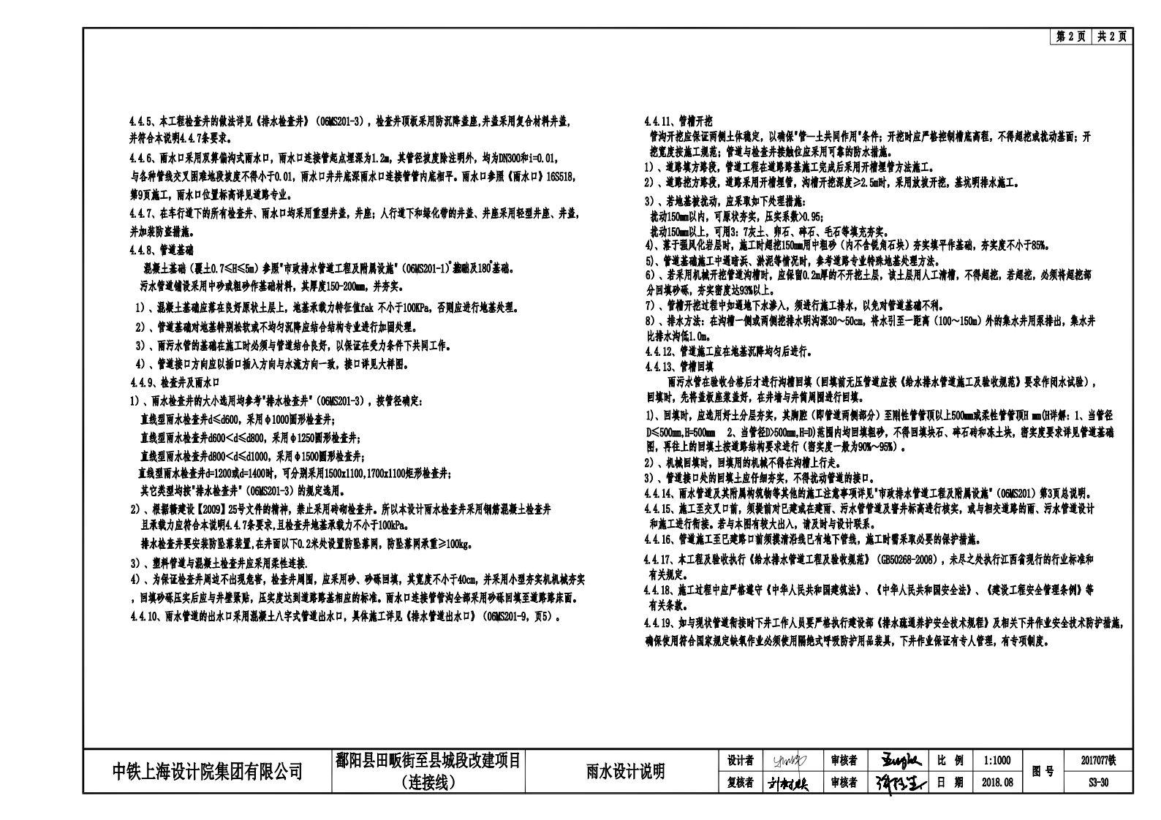

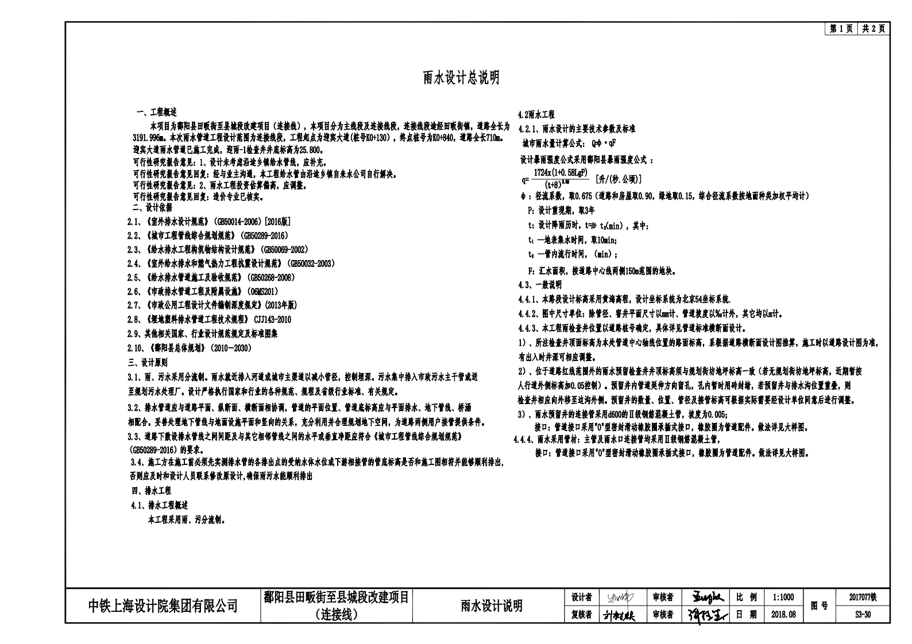

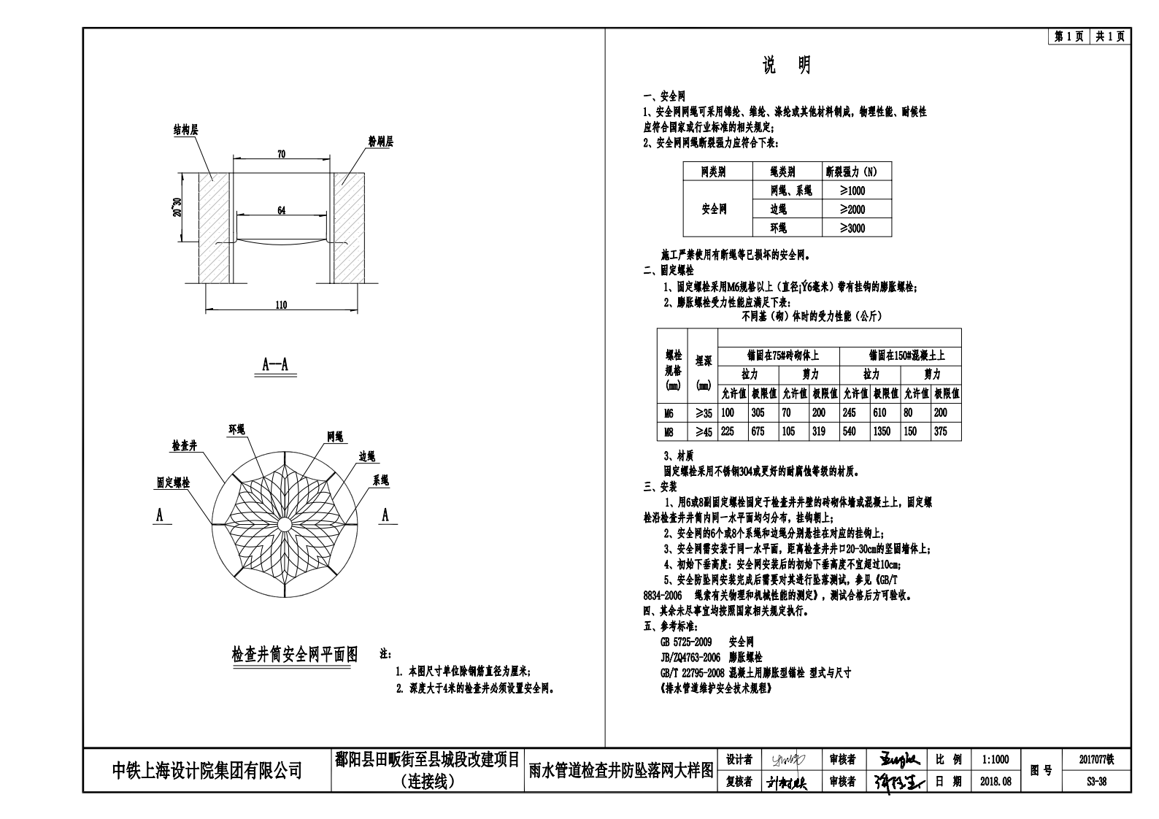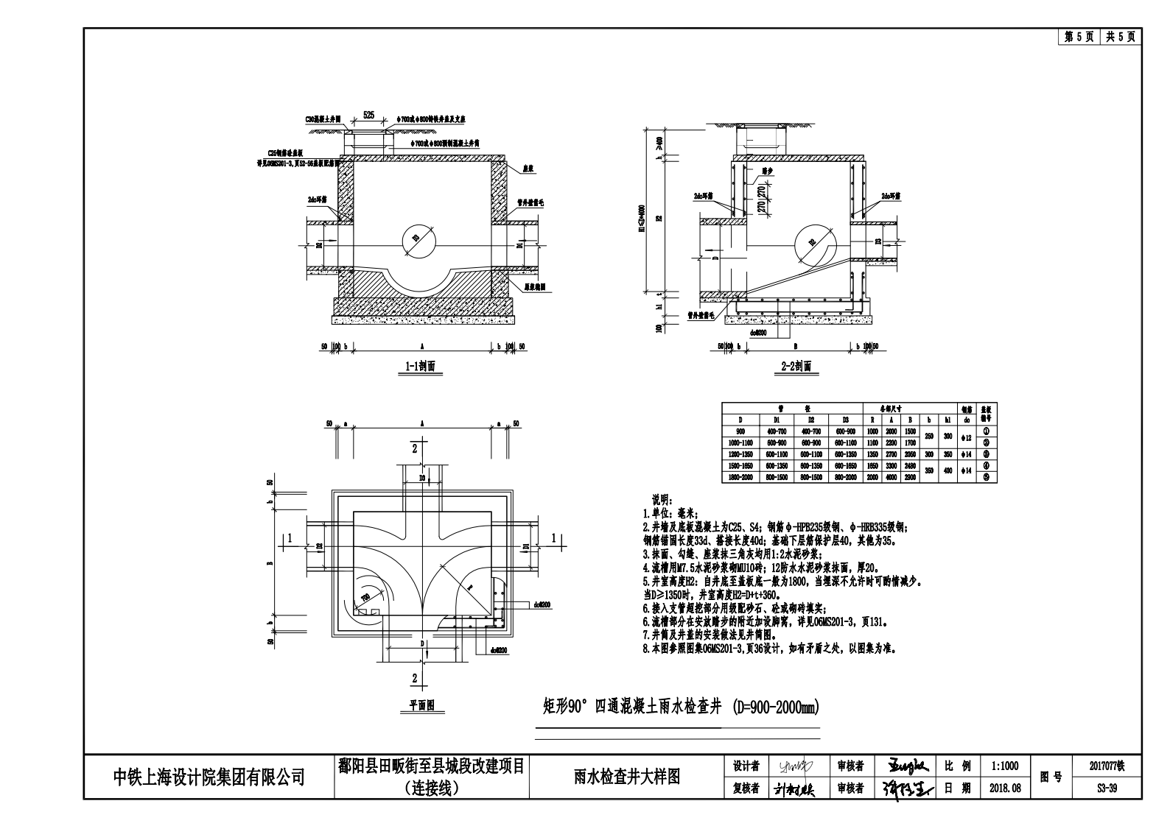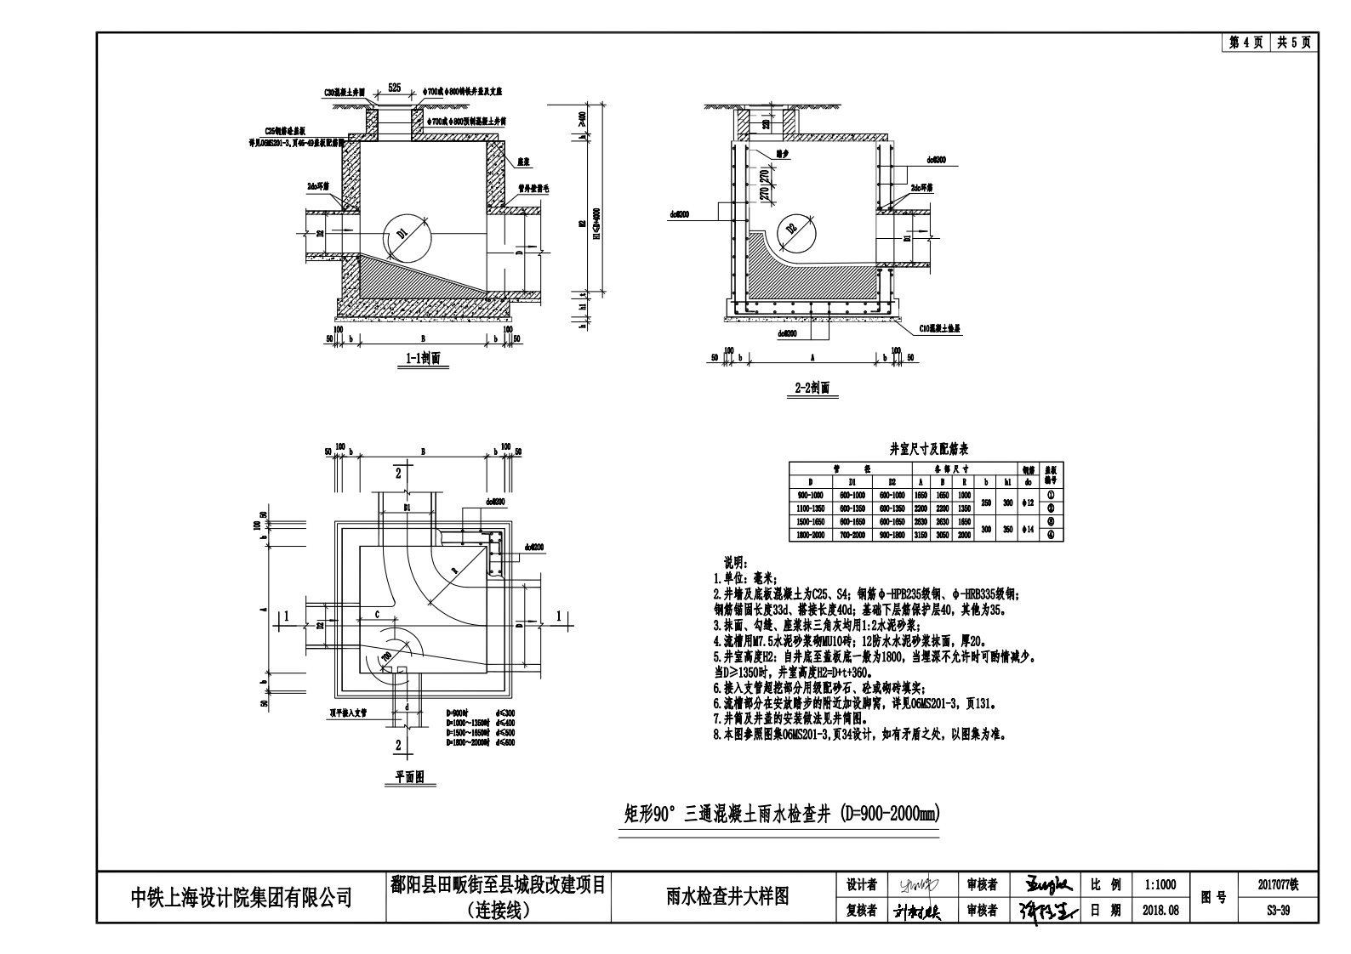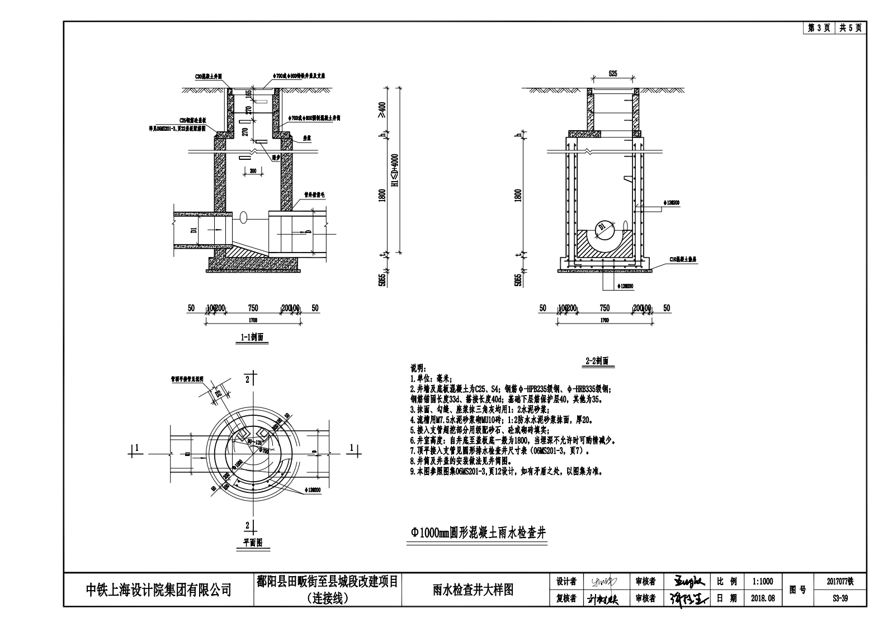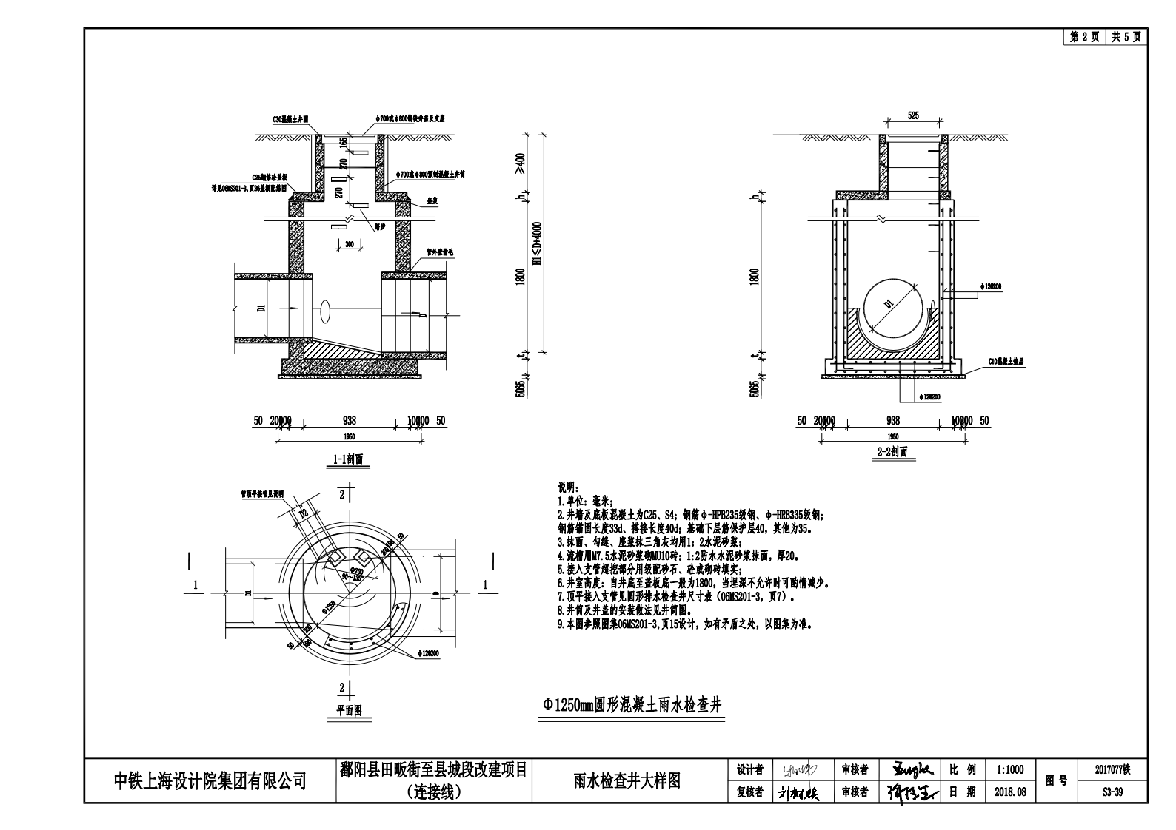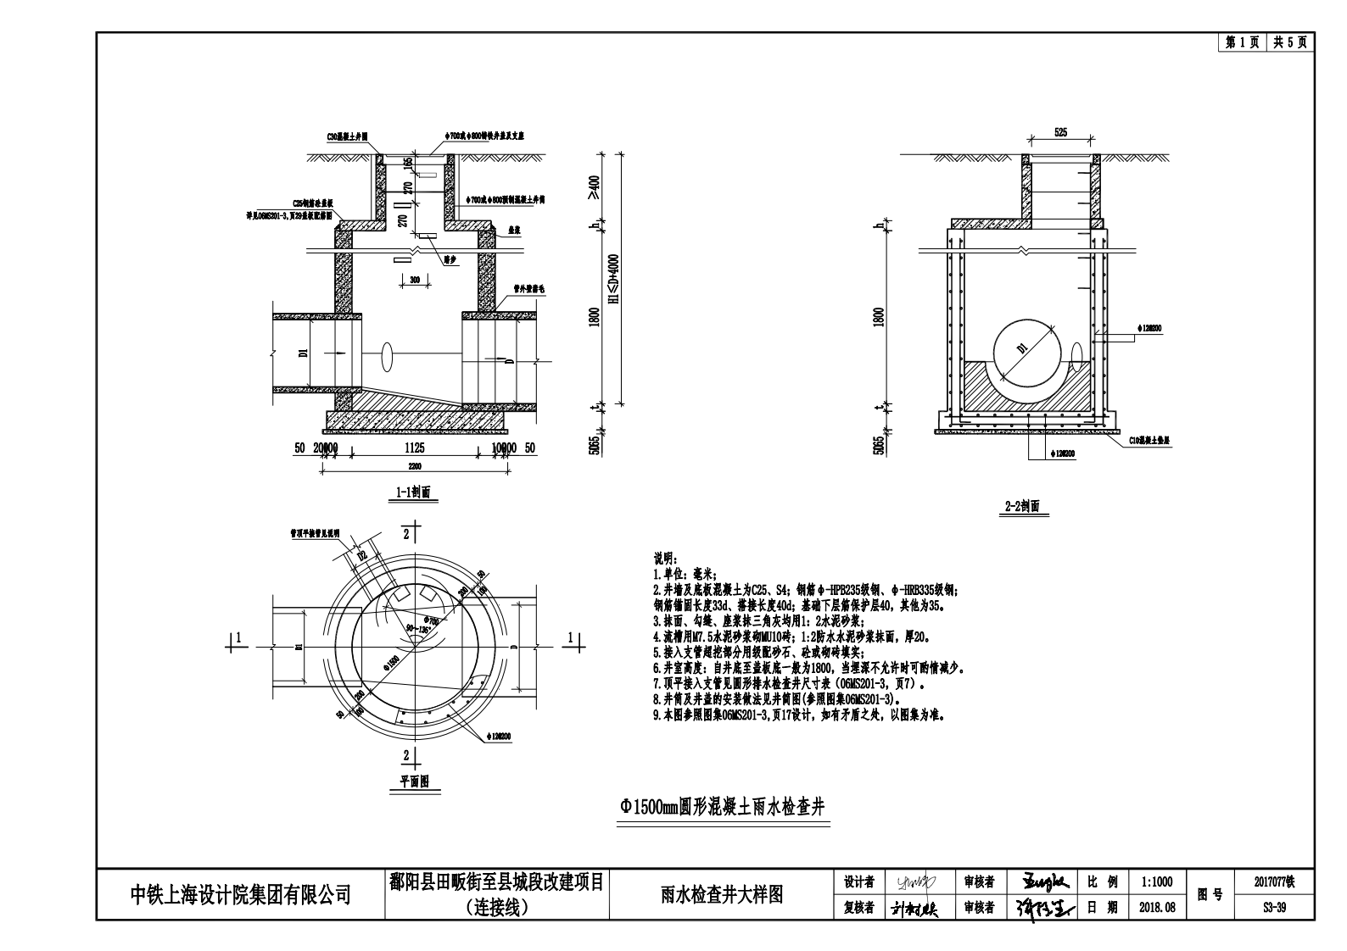
第六章投标文件格式

G236鄱阳田畈街至县城段公路改建项目
雨水管道预制采购

投标文件
（第一信封）

投标人： (盖单位章)

2020年 月 日

目 录

一、投标函及投标函附录
二、授权委托书或法定代表人身份证明
三、投标保证金
四、承诺函
五、投标人预制场地和设备照片
六、其他资料

一、投标函及投标函附录
（一）投标函
江西省现代路桥工程集团有限公司鄱阳分公司 （招标人名称）：
1．我方已仔细研究了 工程项目雨水管道预制采购相应的文件、图纸及招标文件等的全部内容，（含补遗书第 号至第 号），在考察工程现场后，愿意在工期 1.5个月 内，按合同约定进行预制雨水管道、井筒、井盖等供应，预制雨水管道、井筒、井盖等质量符合国家标准、设计及规范要求，并承担修补工程中的任何缺陷。
2．我方承诺在投标有效期内不修改、撤销投标文件。
3．如我方中标：
（1）在收到中标通知后，在中标通知规定的期限内与你方签订合同；
（2）在签订合同时不向你方提出附加条件；
（3）在合同约定的期限内完成合同规定的全部义务；
4．我方在此声明，所递交的投标文件及有关资料内容完整、真实和准确。
5．在合同协议书正式签署生效之前，本投标函连同你方的中标通知将构成我们双方之间共同遵守的文件，对双方具有约束力。
6．我们理解，你单位不一定接受我方的投标或你单位接到的其他任何投标。同时也理解，你单位不负担我们的任何投标费用。
7．若中标，我方将按照招标文件规定履行合同责任和义务。
8. 以上事项如有虚假或者隐瞒，我方愿意承担一切后果。
9． （其他补充说明）。
投标人： （盖单位章）
法定代表人或其委托代理人： （签字）
地址： .
网址： .
电话： .
传真： .
邮政编码： .
年 月 日

（二）投标函附录

序号 | 条款名称 | 约定内容 | 备注
1 | 缺陷责任期 | 自实际交工日期起计算1年
2 | 价格调整的差额计算 | 不调价
3 | 开工预付款金额 | 不适用
4 | 材料、设备预付款比例 | 不适用
5 | 进度付款证书最低限额及付款比例 | 付款最低限额不限，付款原则：按月以实际预制雨水管道到工地现场（甲方指定地点）数量办理计量，合同签订公司提供计量款全额“增值税专用发票”后，按计量款的80%支付，剩余款项在预制雨水管道供应全部完成后，按计量款97%支付，剩余3%为质保金额，待工程交工验收后付清。
6 | 逾期付款违约金的利率 | 不适用
7 | 逾期供货违约金 | 每超过一天扣2000元/天。
8 | 质量保证金百分比 | 月支付额的3%
9 | 质量保证金限额 | 质量保证金限额：3%签约合同价。
10 | 保修期 | 自实际交工日期起计算1年
11 | 保险 | 如中标签订合同后进场前必须给派驻本项目的所有人员购买不低于10万元赔付款的的医疗保险及不低于60万元赔付款的人身意外伤害险。机动车辆要求必须投保强制性保险和第三责任险（100万元以上），否则按废标处理。
12 | 争议的最终解决方式 | 因履行本合同发生争议，双方可协商解决，协商不成的，任一方可向上饶仲裁委员会申请仲裁。

投标（加盖投标人公章）： 投标文件签署人签名：

二、授权委托书或法定代表人身份证明

（一）授权委托书

本人 （姓名）系 （投标人名称）的法定代表人，现委托 （姓 名）为我方代理人。代理人根据授权，以我方名义签署、澄清确认、递交、撤回、 修改 （项目名称）施工投标文件、签订合同和处理有关事宜，其法律后果由我方承担。
委托期限：自本委托书签署之日起至投标有效期期满。 代理人无转委托权。

附：法定代表人身份证复印件及委托代理人身份证复印件。

投标人： （盖单位章） 法定代表人： （签字） 身份证号码：
委托代理人： （签字） 身份证号码：
年 月 日

注：
1、法定代表人和委托代理人必须在授权委托书上亲笔签名，不得使用印章、签名章或其他电子制版签名代替。

（二）法定代表人身份证明

投标人名称：
单位性质：
地 址：

成立时间： 年 月 日 经营期限：
姓名： （签字）
性别：
年龄：
职务：
系 （投标人名称）的法定代表人。

特此证明。

投 标人： （加盖投标人公章）

年 月 日

注：法定代表人的签字必须是亲笔签名，不得使用印章、签名章或其他电子制版签名代替。

三、投标保证金

1、投标人应在此提供投标保证金转账凭证（或电子转账单）的复印件。

四、承诺函
3.1、本次招标要求投标人须具备独立法人资格，并在人员、设备、资金等方面具备相应的施工能力。
3.2、没有处于被责令停业，投标资格被取消，财产被接管、冻结、破产状态；
3.3、在最近三年内没有骗取中标和严重违约及所供材料没有出现重大质量问题；

（以上资料投标人须作出承诺）

五、投标人预制场地和设备照片
3.4、生产规模：1、场地面积：大于等于10亩；2、旋滚机大于等于1台；3、搅拌机大于等于1台；4、蒸汽养生设备大于等于1台；5、5t以上龙门吊大于等于1台；6、配料机大于等于1台。
3.5、具备钢模、强制式自动称重计量砼搅拌机、蒸汽养生、钢筋制作机具、采用离心法旋转成型工艺；

（以上资料投标人须提供照片并标注名称）
六、投标人认为需要提交的其他材料
G236鄱阳田畈街至县城段公路改建项目
雨水管道预制采购

投标文件
（第二信封）

投标人： (盖单位章)

2020年 月 日

七、投标报价单
报价一览表
项目名称：G236鄱阳田畈街至县城段公路改建项目 单位：人民币
材料名称 | 型号规格 | 单位 | 出厂价 | 运费 | 税费 | 综合单价 | 数量 （暂定） | 金额
检查井 | 圆φ1000，壁厚200mm | 座 |  |  |  |  | 24
检查井 | 圆φ1250，壁厚200mm | 座 |  |  |  |  | 8
检查井 | 圆φ1500，壁厚200mm | 座 |  |  |  |  | 1
检查井 | 方φ1650*1650 壁厚180mm | 座 |  |  |  |  | 1
检查井 | 方φ1100*1300 壁厚180mm | 座 |  |  |  |  | 3
井筒 | φ700 | m |  |  |  |  | 37
双蓖雨水口 | φ1400*380*1000 壁厚130mm | 座 |  |  |  |  | 44
单蓖雨水口 | φ680*380*1000 壁厚120mm | 座 |  |  |  |  | 90
II钢筋混凝土管子 | d1000，壁厚100mm | 米 |  |  |  |  | 138
II钢筋混凝土管子 | d800，壁厚80mm | 米 |  |  |  |  | 528
II钢筋混凝土管子 | d600，壁厚60mm | 米 |  |  |  |  | 1108
II钢筋混凝土管子 | d400，壁厚40mm | 米 |  |  |  |  | 45
II钢筋混凝土管子 | d300，壁厚30mm | 米 |  |  |  |  | 460
最短供货期 | 天 | 售后服务承诺
付款方式：
备注：以上材料报价为到工地落地价，含材料费、场地费、预制养生费、装车费、运费（含通行费）、治超限载所增加的成本费、矿产资源税和各种管理费、利润及税金等全部费用。
我公司提供税率为13%，税名为*非金属矿物制品*水泥雨水管道涵的增值税专用发票。并承诺一年内不予以调价。
投标人（加盖公章）： 投标人法定代表人或者被授权代表：（签字）
时间： 年 月 日

